Lección 3: Midamos en mitades y en cuartos de pulgada
- Midamos longitudes en mitades de pulgada y en cuartos de pulgada.

Calentamiento: Observa y pregúntate: Reglas
Mira las reglas que has usado para medir y la regla que te dio tu profesor.
¿Qué observas? ¿Qué te preguntas?

3.1: Mitades y cuartos
- Kiran y Jada discuten sobre la longitud de una lombriz.
- 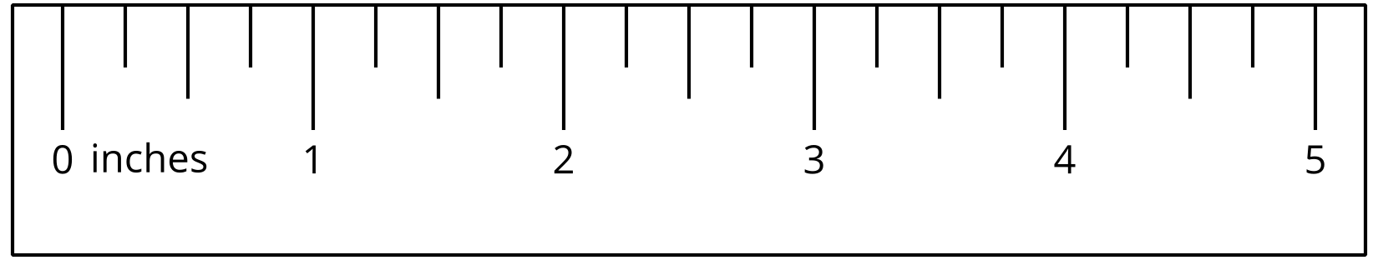
  - Kiran dice que la lombriz mide $4\frac{2}{4}$ pulgadas de largo.
  - Jada dice que la lombriz mide $4\frac{1}{2}$ pulgadas de largo.
- Usa la regla para explicar por qué ambas medidas son correctas.
- Mide la longitud de estas lombrices.
- A
- B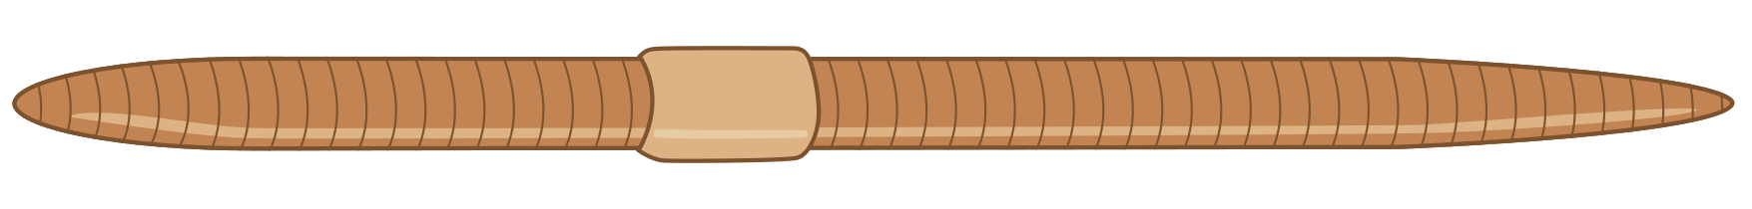
- C
- D

3.2: Midamos y describamos
- Usa la regla que recibiste hoy para medir algunos objetos del salón. Busca por lo menos 1 objeto con una longitud que sea un número entero de pulgadas y busca por lo menos 3 objetos con longitudes que no sean números enteros.
- objeto | - longitud
- Intercambia la lista con otro grupo. Busca una longitud que se pueda escribir de otra forma.
- objeto | - longitud | - longitud equivalente
© CC BY 2021 Illustrative Mathematics®

